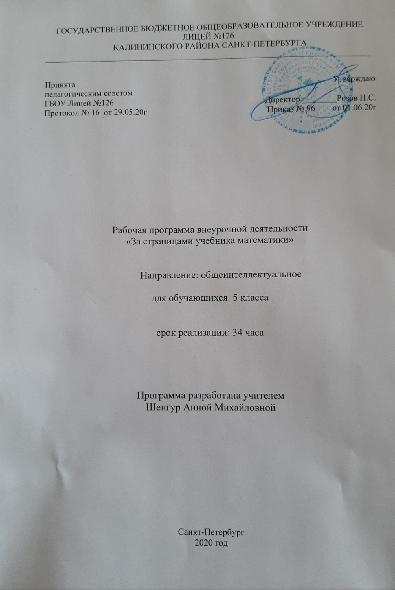

- Пояснительная записка
  - Рабочая программа внеурочной деятельности разрабатывается на основании Федерального Закона РФ от 29.12.2012 г. №273-ФЗ «Об образовании в Российской Федерации».
Рабочая программа разработана в соответствии с:
- Федеральным базисным учебным планом, утвержденным приказом Министерства образования Российской Федерации от 09.03.2004 №1312;
- Федеральным государственным образовательным стандартом основного общего образования, утвержденным приказом Министерства образования и науки РФ от 17.12.2010 №1897;
- Постановлением главного государственного санитарного врача от 29.12.2010 №189 (ред. от 24.11.2015) «Об утверждении СанПин 2.4.2 2821-10 «Санитарно-эпидемиологические требования к условиям и организации обучения в общеобразовательных учреждения»;
- Инструктивно-методическим письмом Комитета по образованию от 21.05.2015 № 03-20-2057/15-0-0 «Об организации внеурочной деятельности при реализации федеральных государственных образовательных стандартов начального общего и основного общего образования в образовательных организациях Санкт-Петербурга";
- Инструктивно-методическим письмом Комитета по образованию Санкт-Петербурга №03-28-3775/20-0-0 от 23.04.2020 «О формировании учебных планов образовательных организаций Санкт-Петербурга, реализующих основные общеобразовательные программы, на 2020-2021 учебный год»;
- Учебным планом внеурочной деятельности ГБОУ Лицей №126 Калининского района Санкт-Петербурга на 2020-2021 учебный год.

1.2 Место в учебном плане:
В учебном плане ГБОУ Лицея №126 на внеурочную деятельность в параллели 5-х классов выделено 34 часа (1 час в неделю),

1.3 Цели и задачи программы
Цель курса:
Повысить мотивацию изучения математики, расширить диапазон заданий
Задачи курса:
- углубление представлений школьников о истории математики;
- развитие у учащихся представления о математике, как науке, связанной с историей развития человечества;
- формирование навыков решения логических задач;
- формирование представления об аналитическом анализе и синтезе;
- формирование представления об объемных геометрических фигурах.

1.4 Ожидаемые результаты
В результате освоения программы факультатива «За страницами учебника математики» формируются следующие умения:
- метапредметные, включающие освоенные обучающимися межпредметные понятия и универсальные учебные действия (регулятивные, познавательные, коммуникативные), способность их использования в познавательной и социальной практике, самостоятельность в планировании и осуществлении учебной деятельности и организации учебного сотрудничества с педагогами и сверстниками, способность к построению индивидуальной образовательной траектории, владение навыками учебно-познавательной деятельности;
- предметные, включающие освоенные обучающимися в ходе изучения учебного предмета умения, специфические для данной предметной области, виды деятельности по получению нового знания в рамках учебного предмета, его преобразованию и применению в учебных, учебно-проектных и социально-проектных ситуациях, формирование научного типа мышления, владение научной терминологией, ключевыми понятиями, методами и приёмами.

Требования к личностным результатам:
- развитие этических чувств как регуляторов морального поведения, формирование потребности в интеллектуальном совершенствовании;
- воспитание интереса и уважения к истории развития математики;
- формирование познавательного интереса к математике;
- развитие навыков сотрудничества со взрослыми и сверстниками в различных социальных ситуациях, умений не создавать конфликтов и находить выходы из спорных ситуаций.
Требования к метапредметным результатам:
- развитие познавательной деятельности школьника в естественнонаучной сфере;
- формирование умения работать с различными источниками информации, развитие умения сопоставлять информацию, полученную из разных источников;
- развитие умения понимать символический язык математики;
- совершенствование коммуникативных умений – готовности слушать собеседника, вести диалог, признавать возможность существования различных точек зрения и права каждого иметь свою собственную; излагать свое мнение и аргументировать его, давать личностную оценку поступков людей и произошедших событий.
Требования к предметным результатам:
- осознание ценности математического образования;
- знание и умение решать «нестандартные» математические задачи;
- владение базовым понятийным аппаратом по основным разделам содержания, представление об основных изучаемых понятиях (число, геометрическая фигура, уравнение, вероятность) как важнейших математических моделях, позволяющих описывать и изучать реальные процессы и явления;
- умение работать с математическим текстом (анализировать, извлекать необходимую информацию), грамотно применять математическую терминологию и символику, использовать различные языки математики;
- умение проводить классификации, логические обоснования, доказательства математических утверждений;
- развитие представлений о числе и числовых системах от натуральных до действительных чисел, овладение навыками устных, письменных, инструментальных вычислений;
- умение применять аппарат уравнений для решения задач из различных разделов курса;
- овладение системой функциональных понятий, функциональным языком и символикой, умение на основе функционально-графических представлений описывать и анализировать реальные зависимости;
- овладение основными способами представления и анализа статистических данных; наличие представлений о статистических закономерностях в реальном мире и о различных способах их изучения, о вероятностных моделях;
- овладение геометрическим языком, умение использовать его для описания предметов окружающего мира, развитие пространственных представлений и изобразительных умений, приобретение навыков геометрических построений;
- усвоение систематических знаний о плоских фигурах и их свойствах, а также на наглядном уровне — о простейших пространственных телах, умение применять
систематические знания о них для решения геометрических и практических задач;
- умения измерять длины отрезков, величины углов, использовать формулы для нахождения периметров, площадей и объемов геометрических фигур;
- умение применять изученные понятия, результаты, методы для решения задач практического характера и задач из смежных дисциплин с использованием при необходимости справочных материалов, калькулятора, компьютера.

1.5 Технологии используемые на занятиях
Методы контроля и формы отчетности предполагают создание учащимися портфолио, в которое входят выполненные работы
1.6 Система и формы оценки достижения планируемых результатов
ФИО | Мастер-классы | Выступление на классном мероприятии | Участие в общешкольных мероприятиях | Защита проектов

2. Содержание программы
№ п/п | Тема | Кол-во часов (всего)
1 | Задачи на смекалку | 8
2 | Решение логических задач | 7
3 | Геометрия на клетчатой бумаге | 3
4 | Множества | 5
5 | Системы счисления | 7
6 | Комбинаторные задачи | 4
 |  | 34

3. Календарно-тематическое планирование программы

№ | Тема занятия | Кол-во часов |  | Формы занятий | Дата проведения
 |  | теории | практики |  | По плану | Фактически
 | Задачи на смекалку
1 | Ребусы | 0,5 | 0,5 | Игровая | 01-05.09
2 | Решение ребусов |  | 1 | Игровая | 07-12.09
3 | Числовые ребусы |  | 1 | Игровая | 14-19.09
4 | Задачи со спичками |  | 1 | Игровая | 21-26.09
5 | Магический квадрат. Исторические сведения | 0,5 | 0,5 | В парах | 28.09-03.10
6 | Задачи на смекалку |  | 1 | Индивидуальная | 05-10.10
7 | Задачи на выбор порядка арифметических действий |  | 1 | Индивидуальная | 12-17.10
8 | Числовые головоломки |  | 1 | Групповая | 19-24.10
 | Решение логических задач
9 | Способы решения логических задач | 1 |  | Фронтальная | 04-07.11
10 | Графы |  | 1 | Групповая | 09-14.11
11 | Использование графа при решении логических задач |  | 1 | Групповая | 16-21.11
12 | Использование таблиц при решении логических задач |  | 1 | Групповая | 23-28.11
13 | Решение логических задач конкурса «Кенгуру» |  | 1 | Игровая | 30.11-05.12
14 | Решение логических задач конкурса «Кенгуру» |  | 1 | Игровая | 07-12.12
15 | Задачи-шутки |  | 1 | Игровая | 14-19.12
 | Геометрия на клетчатой бумаге
16 | Геометрический орнамент | 0,5 | 0,5 | Исследование | 21.12-26.12
17 | Бордюры и паркеты | 0,5 | 0,5 | Исследование | 11-16.01
18 | Разрезания фигур на равные части |  | 1 | Практикум | 18-23.01
 | Множества
19 | Понятие множества | 1 |  | Игровая | 25-30.01
20 | Пересечение множеств |  | 1 | Исследование | 01-06.02
21 | Объединение множеств |  | 1 | Исследование | 08-13.02
22 | Вычитание множеств |  | 1 | Исследование | 15-20.02
23 | Действия над множествами |  | 1 | Исследование | 22-27.02
 | Системы счисления
24 | Десятичная позиционная система счисления | 0,5 | 0,5 | Практикум | 01-06.03
25 | Числа в Древнем Вавилоне | 0,5 | 0,5 | Практикум | 08-13.03
26 | Числа в Древнем Риме | 0,5 | 0,5 | Практикум | 15-20.03
27 | Вычисления с римскими цифрами | 0,5 | 0,5 | Практикум | 29.03-03.04
28 | Двоичная система счисления | 0,5 | 0,5 | Практикум | 05-10.04
29 | Двоичная система счисления |  | 1 | Конкурс рассказов | 12-17.04
30 | Другие системы счисления |  | 1 | Исследование | 19 - 24.04
 | Комбинаторные задачи
31 | Комбинации из трех элементов |  | 1 | Исследование | 26.04-01.05
32 | Полный перебор вариантов |  | 1 | Исследование | 03-08.05
33 | Правило суммы и произведения |  | 1 | Исследование | 10-15.05
34 | Решение комбинаторных задач |  | 1 | Исследование | 17-22.05

4. Учебно-методический комплекс

1.П.В.Чулков Арифметические задачи;
2.Е.Б. Анфимова Математика Внеурочные занятия 5-6 классы;
3.И.В. Фотина Развитие математического мышления Олимпиады Конкурсы.

